Муниципальное общеобразовательное учреждение
«средняя образовательная школа №3»

Лунегова Елена Михайловна учитель технологии
МОУ СОШ №3 с. Кочубеевское.

План-конспект урока-игры
«Ателье одно выкройки»

С.Кочубеевское 2012
План-конспект урока-игры «Ателье одно выкройки»
Тема: Знакомство с профессиями работников швейных предприятий

Класс: 7 класс

Цель урока: Дать учащимся полное представление о создании изделия, используя игровую форму профориентационной работы на Уроке

Действующие лица: Приемщица, она же ведущая, Журналисты, Художники-модельеры, Закройщица, Швеи, Инженеры по технике безопасности-ученики 7 класса, Начальник цеха - учитель, Контролеры - ученицы старших классов, жюри из учениц старших классов.

Ход урока
I. Подготовительный этап
Приготовить заранее: посуду и угощение для сервировки чайного стола. На двери кабинета с наружной стороны крепиться вывеска «Ателье одной выкройки». В кабинете доска разделена на две части, посреди лекало выкройки платья. Слева и справа от выкройки вывешены рисунки моделей одежды, выполнены руками 1 или 2 бригады. На вешалках - плечиках вывешены готовые изделия. На учительском столе табличка «Приемщица». У всех учениц нагрудные знаки, например, «инженер по технике безопасности Гончарова Наталья» или «швея Луганская Елена».

II. Урок - игра
Урок начинается с того, что в ателье входят двое посетителей
Журналисты: За учительским столом Приемщица.
Журналисты: Здравствуйте к кому нам можно обратиться?
Приемщица: Здравствуйте, вы что-то хотели заказать?
Журналисты: Мы с подругой каждый день проходим мимо вашего ателье и нас заинтересовала ваша вывеска «Ателье одной выкройки». Не расскажите ли вы нам подробнее, что у вас можно сшить?

Приемщица: Пожалуйста, сейчас я приглашу художников -модельеров, они вам все объяснят. У нас в ателье работают две бригады, каждая разрабатывает свои модели. Эти модели первой бригады, это - 2-ой (показывает на доску). Сейчас вас проконсультируют. Позвольте представить: художник - модельер 1-ой бригады Тверская Марина, 2-ой бригады - Крюкова Ирина. (Художники - модельеры по очереди представляют свою коллекцию моделей, обращаясь к рисункам. В конце обращаются к журналистам).
Художник - модельер: Вы можете заказать любую из этих моделей. Не смотря на то, что здесь представлены самые разные модели, начиная с одежды для дома и заканчивая верхней одеждой, все они имеют общее - в основе кроя лежит одна базовая выкройка (показывает на лекало выкройки платья в центре доски). Отсюда и название ателье.
Журналисты выбирают себе понравившейся модели, Приемщица приглашает Закройщиков, которые проводят предварительную консультацию, дают советы по выбору материала, объясняют, как рассчитать необходимое количество ткани для выбранной модели, как выполнить декорирование. Журналисты благодарят за консультацию и уходят.
Приемщица: Прошла неделя.
Входят журналисты.
Журналисты: Здравствуйте, мы принесли ткань, оформите, пожалуйста, заказ.
Приемщица: Проходите, пожалуйста. У вас примет заказ 1-ая бригада, а у вас 2-ая бригада.
Приглашает закройщиков. Они снимают мерки, комментирует, дают рекомендации по подбору фурнитуры. Жюри оценивают работу закройщиков, и художников - модельеров. Приемщица оформляет заказ.
Журналисты: Нам так понравилось обслуживание в вашем ателье, что мы решили написать статью в газету о вашем ателье. Нельзя ли нам поближе познакомиться с организацией вашей работы?
Приемщица: Пожалуйста, пройдите в цех. Сейчас у нас проходит конкурс «Мисс - профессия». Дело в том, что у нас учебное ателье. Здесь мы учимся и работаем. Приемщица представляет журналистов, они занимают свои места в классе - цеха.
Начальник цеха: Мы начинаем соревнование по знаниям правил техники безопасности.

III. Конкурс
Инженеры по технике безопасности проводят инструктаж в произвольной форме, при этом повторяют правила техники безопасности и санитарно - гигиенические требования ( отвечают члены 1 -ой и 2-ой бригад).
Жюри оценивают выступление инженеров по технике безопасности. Далее учитель (начальник цеха) предлагает несколько заданий бригадам. Например: задание №1 (моделирование). На доске - выкройка платья, на манекене готовые изделия – платье, халат, ночная сорочка. Внести необходимые изменения в выкройку платья, чтобы получилась выкройка, по которой можно сшить такую ночную сорочку. Задание №2 (задание по терминологий). Задание проводиться в виде соревнования. К доске вызываются по одному представителю от бригады. Задаются вопросы по терминологии. (Ответы записаны на слайде). В результате, если ответы верны, то бригада получает 5 баллов. Остальные члены бригады тоже отвечают на вопросы учителя, ответы пишут на листочках. По сигналу учителя помощники собирают листочки. Тут же оглашаются правильные ответы, чтобы ученики могли проверить себя. (Сравнение по слайду.) За каждое задание ставиться оценка (5б).
Затем объявляется перерыв. Во время перерыва проводится соревнование: кто быстрее прочитает головоломку (зашифрованные пословицы), разгадает ребус, тот принесет своей бригаде 5 баллов. Время измеряется по песочным часам.
Конкурс заканчивается, объявляются победители. Журналисты обещают напечатать статью в ближайших номерах своей газеты.
Начальник цеха дает еще несколько заданий по технологии обработки ткани. Затем опять возвращаемся к нашим журналистам. Они приходят на примерку. Закройщица бригады выполняет примерку.
-Затем приемщица объявляет заказчикам дату, когда заказ будет готов.
IV. Итог урока
Жюри объявляют количество балов, кто находится в классе.
Приемщица: Мы приглашаем вас в наше кофе, где мы любим, собираться после работы.
Чай заранее готовят помощники - контролеры, они же выступают в роли официанток.

Задания
к конкурсу
1.Задание №1 (моделирование)
2. Задание №2 (терминология)
3. Задание №3 (головоломка)
4. Задание №4 (ребус)

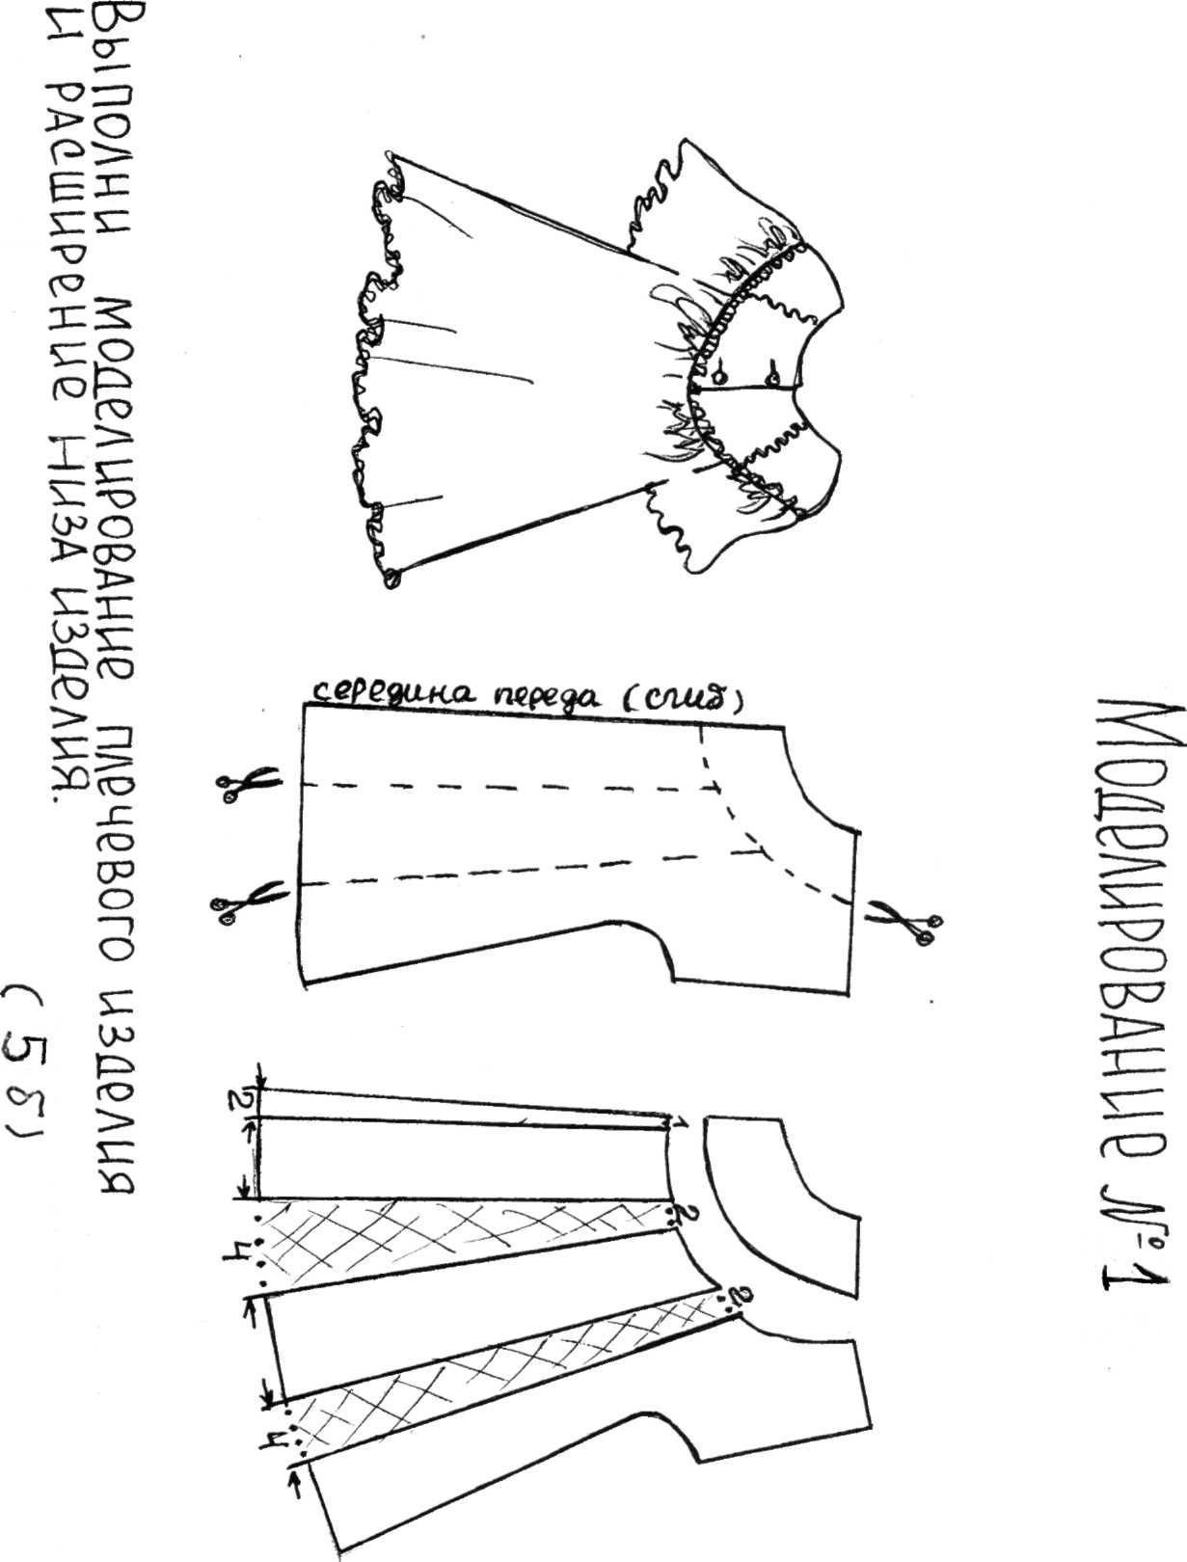

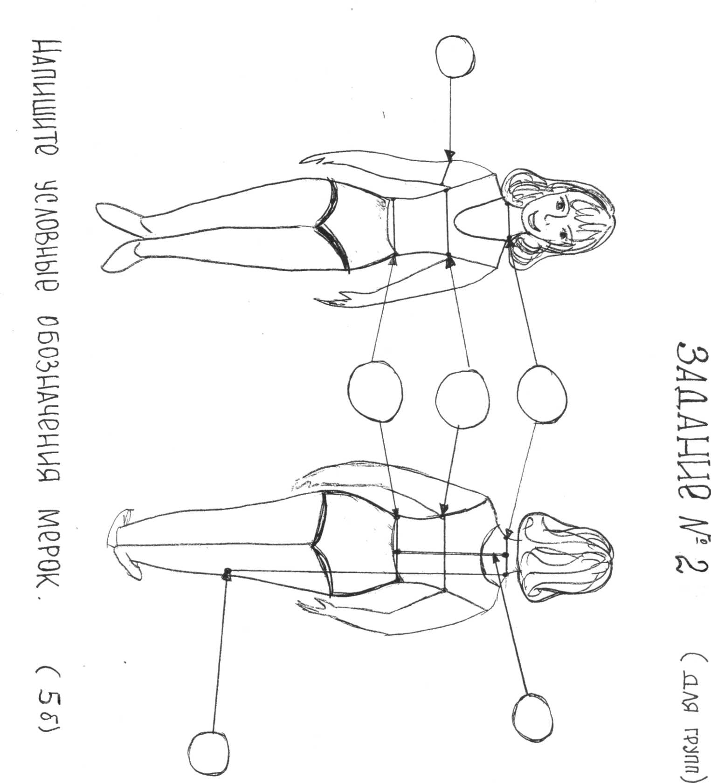

Вопросы к заданию № 2 ( по терминологии):
отметь правильные ответы «+»

1. Снимают полностью, а записывают в
половинном размере измерения:
а. Сг II
б. Дтс
в. Ди

2. Соединение плечевых и боковых швов
(машинным швом) :
а. втачивание
б. притачивание
в. стачивание

3. Влажно-тепловая обработка плечевых и
боковых швов (припуск 1,5 см):
а. сутюжить
б. приутюжить
в. заутюжить
г. Разутюжить

ГОЛОВОЛОМКА
прочитайте две зашифрованные ниже пословицы.

Без | Не | тру | пр | и | вы | да
не | кай | к | вы | без | не | де
лью, | шь | пр | ивы | рыб | кай | ку
из | к | пру | рук | оде | да | лью

……………………………………………………………………………………………………………………………………………………………………………………………………………………………………………………………………………………………………………………………………………………………………………………………………………………………………………………………………………………………………………………………………………………………………………………………………………………………………………………………………………………………………………………………………………………………………………………………………………………………………………

Ответ: Без труда не вынешь рыбки из пруда.
Не привыкай к безделью, привыкай к рукоделью.

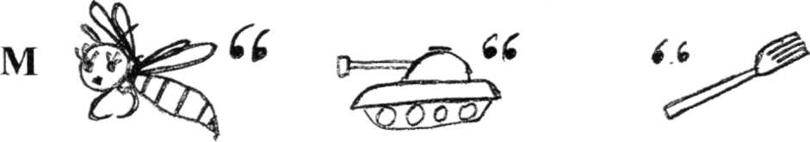
Разгадав ребус, вы прочитаете деталь устройства швейной машины.

(ответ: моталка)

